**斗地主AI算法——第一章の业务逻辑**

作者：CSDN [**九日王朝**](https://my.csdn.net/sm9sun)

原文地址：<https://blog.csdn.net/sm9sun/article/details/70787814>

相信大家已经对斗地主游戏及其玩法不陌生了。对于玩家而言，我们所做出的操作也就只有三种，分别是：叫地主，主动出牌，被动出牌。之所以把主动出牌和被动出牌分开讲，因为从逻辑方面两者差别还是蛮大的。主动出牌没有牌型限制，而被动出牌则必须出指定的一种牌型或炸弹、王炸。显然，当你处于被动出牌的阶段时，可供你选择的操作本身就很少，就算你枚举出所有情况也是可以的，而主动出牌一般就不能这么搞了，这点从各大斗地主游戏平台提供的提示策略也能看出来。

所以从业务的角度来说，我们主要需要完成叫地主，主动出牌，被动出牌这三种处理逻辑。

再分别看这三种处理：

叫地主：叫地主还算比较简单，无非就是通过一系列的计算，得出手牌的一个价值，我们先简称这个计算函数为F，即根据F（手牌）返回的这个价值分一下区间，然后返回一个叫分值（1分2分3分）

主动出牌：主动出牌所做的工作是筛选出当前形势最佳的出牌决策，显然，这个筛选的标准就是如何打出一手牌使得接下来手牌的价值最高，我们可以认为主动出牌的逻辑为：先列举了N种出牌策略，然后通过计算F（剩余手牌），选择返回值最高的一种策略。另外，若只剩一手牌，那么即可直接打出获胜。

被动出牌：被动出牌第一步便是排除多个不合法的出牌类型，可想而知，排除之后可供参考的选择回变的非常少，然后接下来便和主动出牌类似，选择打出一手牌使得剩余价值最高，与主动出牌不同的是，被动出牌可以选择不出牌，比如，34567789，当你可以打对7的时候你不一定要打，因为打了之后接下来的手牌会变的更难出。所以需要对比考虑一下出牌的收益，对比的方法也是看看原手牌的价值与出牌后的价值关系。

通过上述逻辑，我们可以整理出整体的业务流程

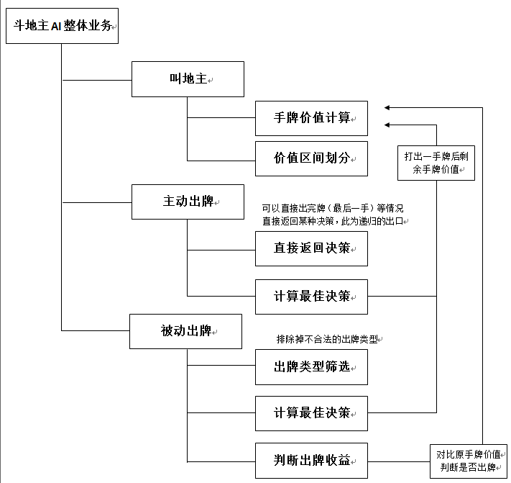

那么现在大体的解决方案框架我们已经确定了，重点的问题就是这个手牌价值如何计算。

第一，不同的牌根据其点数首先就要有一定的价值区分，王和3的价值肯定是不一样的，比如说大王的价值是+10分，3的价值是-10分等等。

第二，斗地主存在很多牌型，且三牌四牌还可以带出其他的牌，炸弹王炸又可以通管，所以不同的牌型要有自己的价值体系

第三，一手牌也很有可能拆分成两手，举个例子，当你就剩四张牌时，你认为QQQ3和QQQ2的价值是否相等呢？

这三个问题实际上反映的就是【单牌】【组合牌】【整手牌】三者之间的关系。

由上可知：①每个单牌都有一个基础价值②组合牌型的整体价值与这个基础价值有关，但显然计算规则不完全一样。③整手牌可以分成若干个组合牌，但分法不唯一。

那么如何解决这三个问题呢？首先①和②我们大概可以想到，可以直接去定义。③就比较复杂，因为拆分的方法不唯一，所以需要筛选出一个最优解，这个最优解如何得到呢？

一定是这些拆分出来的组合牌的总和。也就是，当我们只剩一手牌的时候，我们可以通过组合牌的价值定义直接赋予他价值。若非一手牌，则打出一手牌然后继续计算。

不难看出，这是一个递归，递归的出口即只剩一手牌的时候。再看，打出一手牌这一步，是不是和主动出牌的计算最佳决策类似？那么我们现在可以确立这个解决方式。

假设：F（）为计算当前手牌的价值   G（）为主动出一手牌使接下来的牌价值最大

G（）的实现方法是选出若干个F（剩余牌）返回值最优的那个

F（）的实现方法是若剩余牌可以一手打出，返回其组合牌价值，否则 F（手牌）=F（G（））+F（手牌-G（））

以上就是针对斗地主AI实现方法的基本概念，业务逻辑确立之后，我们便可以进行开发了。